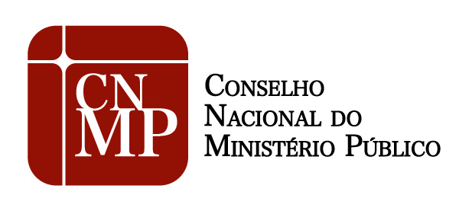
PORTARIA CNMP-SG Nº 271, DE 18 DE DEZEMBRO DE 2015.

O SECRETÁRIO-GERAL DO CONSELHO NACIONAL DO MINISTÉRIO PÚBLICO, no uso das atribuições previstas no art. 1º da Portaria CNMP-PRESI nº 333, de 10 de outubro de 2013 e tendo em vista o disposto no art. 33, inc. VIII, da Lei nº 8.112, de 11 de dezembro de 1990, RESOLVE:

Art. 1º Declarar vago, por motivo de posse em outro cargo inacumulável, o cargo de Analista de Controle Interno, classe A, padrão 1, da carreira de Analista do Conselho Nacional do Ministério Público, ocupado pelo servidor RAFAEL GOMES LIMA, matrícula 82.349.
Art. 2º Esta Portaria entra em vigor na data de sua publicação, com efeitos retroativos a 17 de dezembro de 2015.
Brasília-DF, 18 de dezembro de 2015.

BLAL YASSINE DALLOUL

